КЛЕЩЕЙ НУЖНО БОЯТЬСЯ!!!
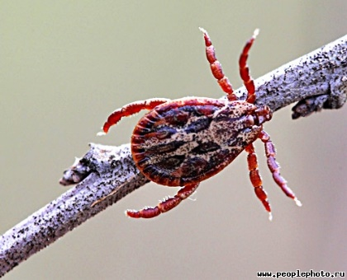 | В Ростовской области встречается 6 видов клещей, питающихся кровью и нападающих на человека. Все кровососущие клещи являются переносчиками возбудителей природно-очаговых инфекций, таких как туляремия, боррелиоз, Крымская геморрагическая лихорадка (КГЛ), лихорадка Ку и другие инфекции. Клещи подстерегают добычу на растительности (могут находится на высоте до 1 метра) или как основной переносчик КГЛ активно ее ищут. На присутствие прокормителя реагируют с расстояния до 5 метров. |  |  | 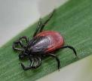
Кровь необходима клещам на протяжении всей жизни – сначала для полноценного развития, затем для воспроизведения потомства. Каждая самка может отложить до 1000 яиц.  Суточная активность клещей зависит от температуры и влажности. В сухое жаркое лето клещи активны утром и вечером, в пасмурные дни пик приходится на середину дня. Ночью активность падает, но не до нуля. |  | Напившийся клещ!!!  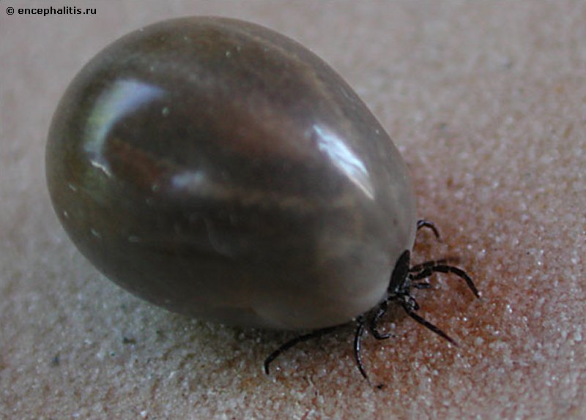 | При укусе в организм клещ вводит слюну (в которой содержится возбудитель инфекции), но не сразу, а через несколько часов, поэтому и заражение происходит не сразу при укусе, а через 2-3 часа.  Пьют кровь долго: личинка – 2-3 дня, нимфа – 3-4 дня, взрослая особь до 2 недель.
Если вас укусил клещ, то лучше всего обратиться в медицинское учреждение, для того чтобы Вам профессионально его удалили. Самостоятельно клеща снимать нужно защищенными руками, ни в коем случае не раздавливать и обратиться в ФГУЗ «Центр гигиены и эпидемиологии в Ростовской области» или в его филиалы для определения видовой принадлежности.
При укусе клеща необходимо в течение 14 дней (утром и вечером) измерять температуру и в случае ее повышения обратиться к врачу.
ФГУЗ «Центр гигиены и эпидемиологии в Ростовской области»

